Инструкция по работе с базой зарубежных диссертаций
ProQuest Dissertations &Theses Global (PQDT Global)

«PQDT Global» - электронное собрание магистерских и докторских диссертаций, защищенных в университетах 80 стран. Самая полная коллекция диссертаций и авторефератов в мире, опубликованных с 1861 года и по сей день.

КузГТУ открыт доступ к следующим разделам:
- Бизнес
- Искусство
- История
- Литература и языкознание
- Наука и технологии
- Социальные науки

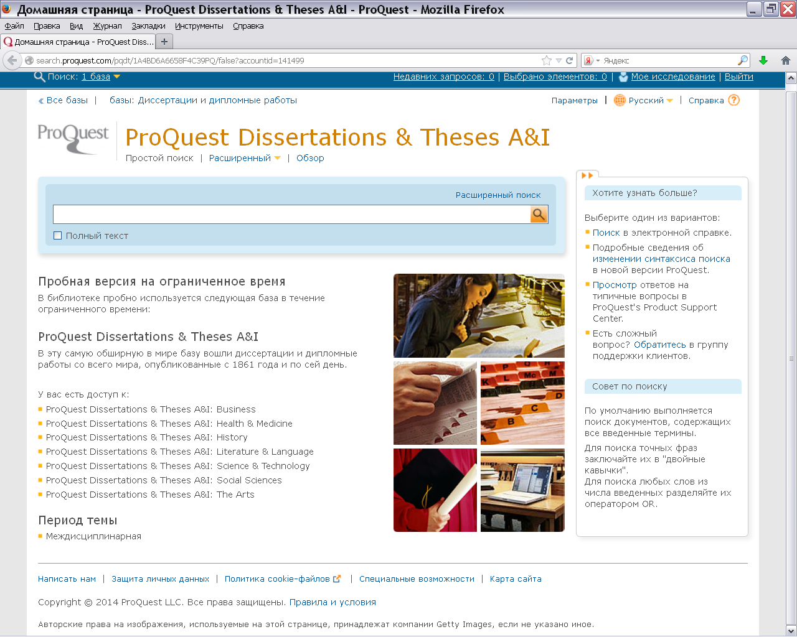

Условия доступа: доступ возможен только с компьютеров в сети университета

Поиск в ProQuest

Простой поиск позволяет найти документы по основным поисковым элементам (автор, заглавие, ключевое слово и т.д.) при наличии точных сведений о них.

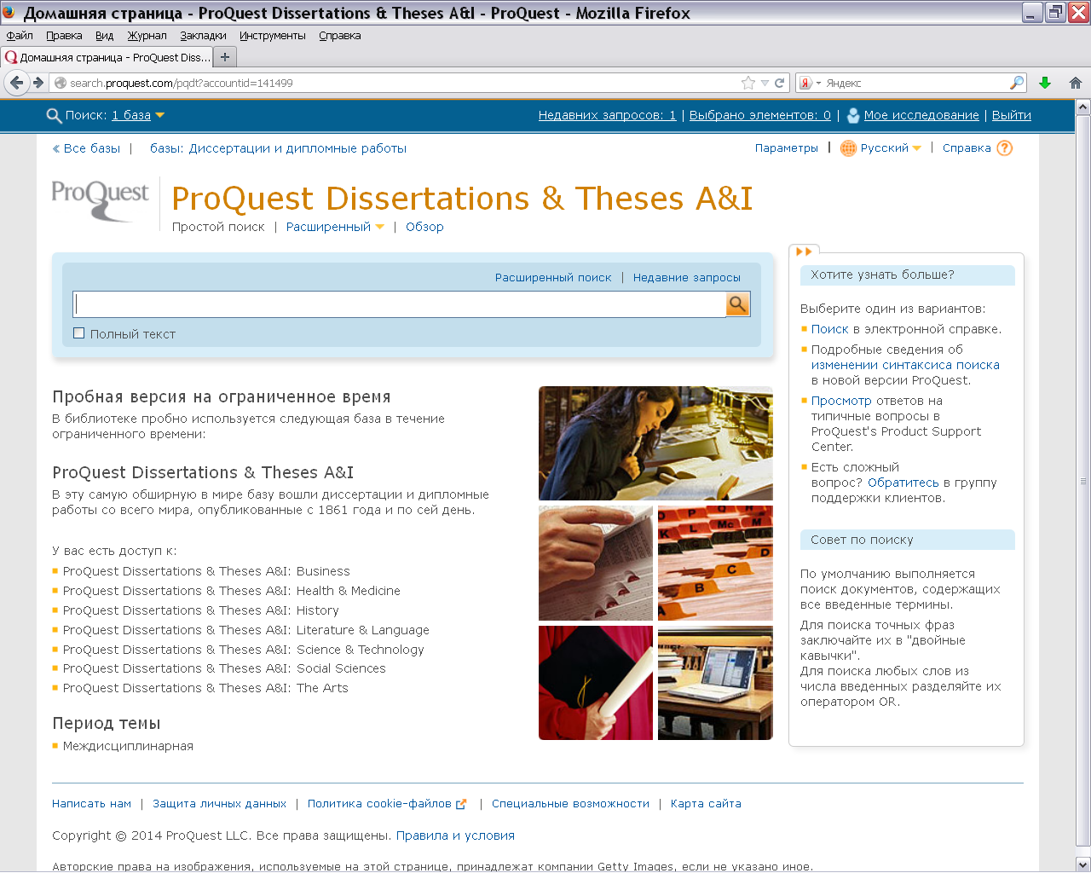

Расширенный поиск дает дополнительные возможности поиска по основным поисковым элементам для создания более детального запроса.

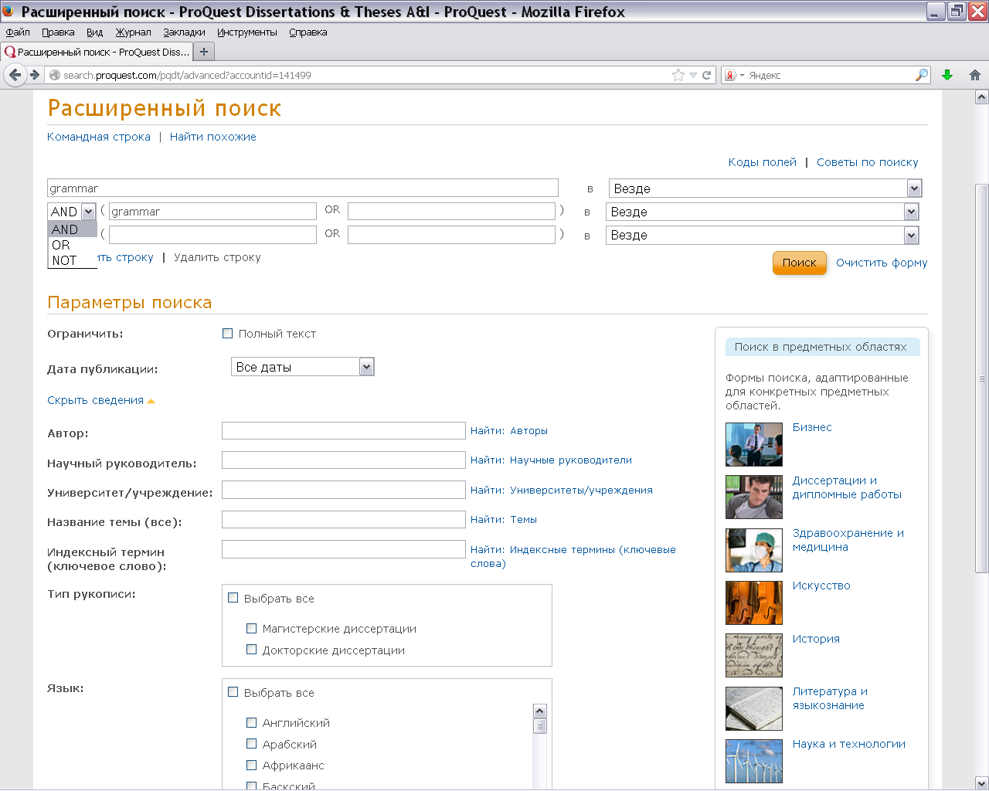
2

4
3

1

- Введите поисковый термин или комбинацию терминов, используя несколько окошек.
- Выберите один или несколько логических операторов для комбинирования введенных терминов
- AND — поиск документов, которые содержат все указанные термины в выбранном (или в любом) поле поиска.
- OR — поиск документов, которые содержат любой из указанных терминов в заданном (или в любом) поле поиска.
- NOT — поиск документов, которые содержат первый, но не содержат второй указанный поисковый термин в заданном (или любом) поле поиска.
- Щелкните по стрелке и выберите нужное в ниспадающем меню поле поиска, или оставьте выбранное по умолчанию значение Везде.
- Нажмите на кнопку Поиск.

Поиск с выбором параметров

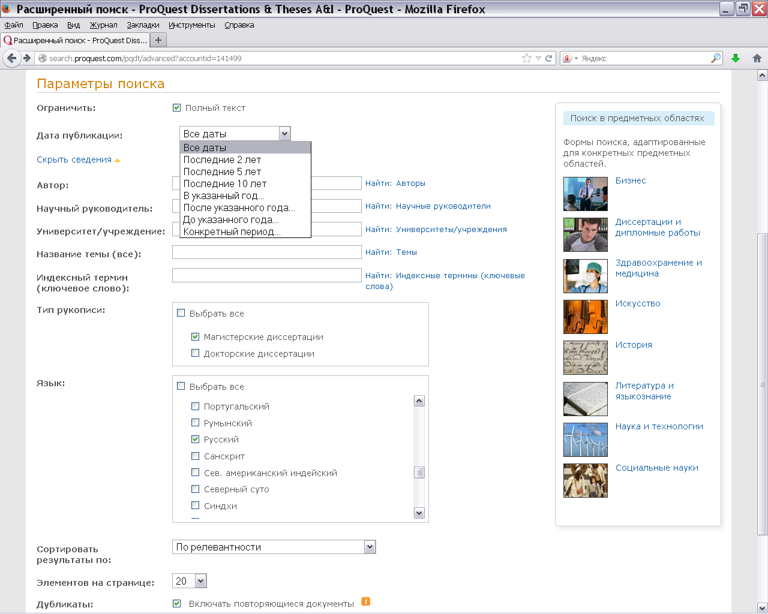

- Установите флажок Полный текст, чтобы искать только полнотекстовые документы.
- Установите Диапазон дат.
- Дополнительно можно указать Автора, Научного руководителя, Университет / учреждение, Название темы, Ключевое слово.
- Выберите тип рукописи: Магистерские или Докторские диссертации.
- Выберите сортировку диссертаций из списка: По релевантности или По дате публикаций.
- Установите флажок Дубликаты, т. к. один и тот же документ может находиться в нескольких базах.

Результаты поиска

Над результатами поиска выберите Краткий показ (название диссертации, автор, год, университет) или Детальный показ (более полная информация).

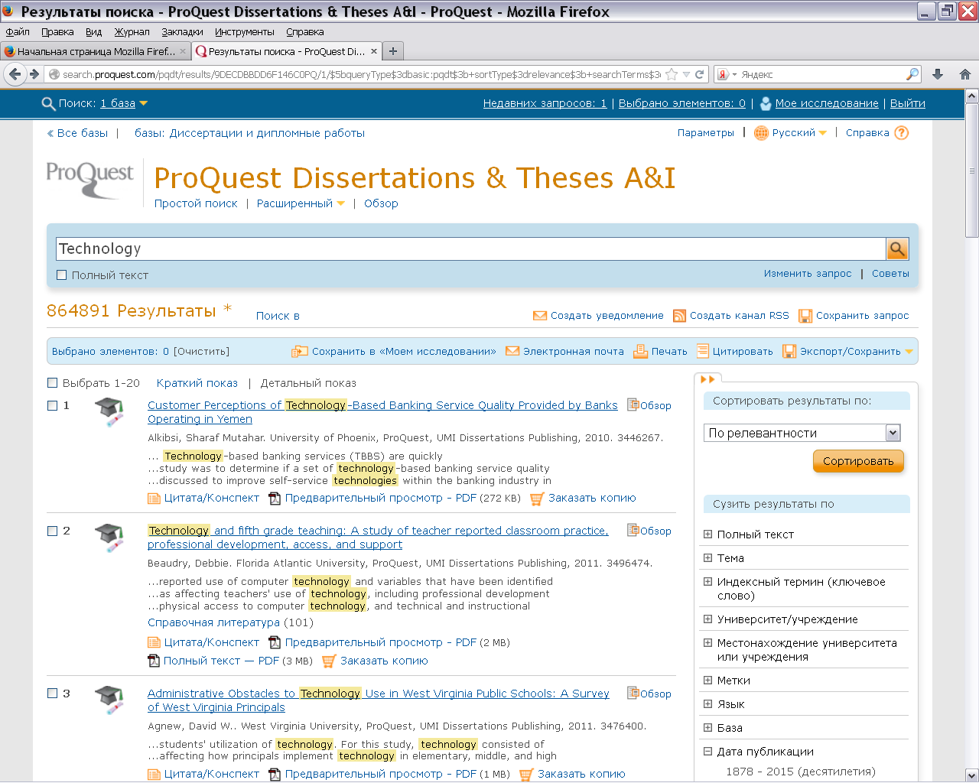

Наведите курсор на кнопку Обзор, и Вы получите основную информацию о документе (фрагмент конспекта (резюме), тему, базу, в которой он найден).

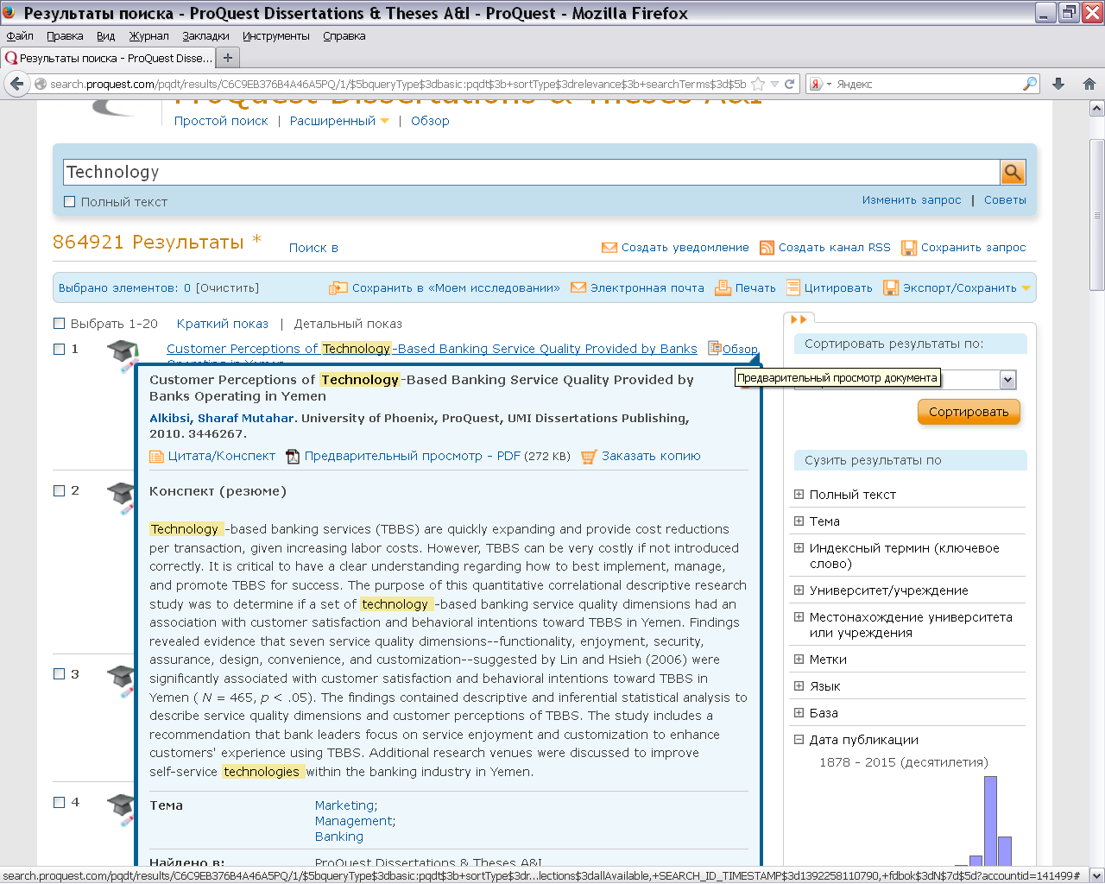

При детальном показе результатов поиска можно увидеть следующую информацию:
- Цитируется – цитирование документа (если есть);
- Справочная литература – ссылка на источники, использованные в данной работе;
- Цитата / конспект – полная информация о документе: конспект (резюме) c с возможностью перевода, тема, классификация, ключевые слова, название, автор, число страниц, год публикации и т.д.
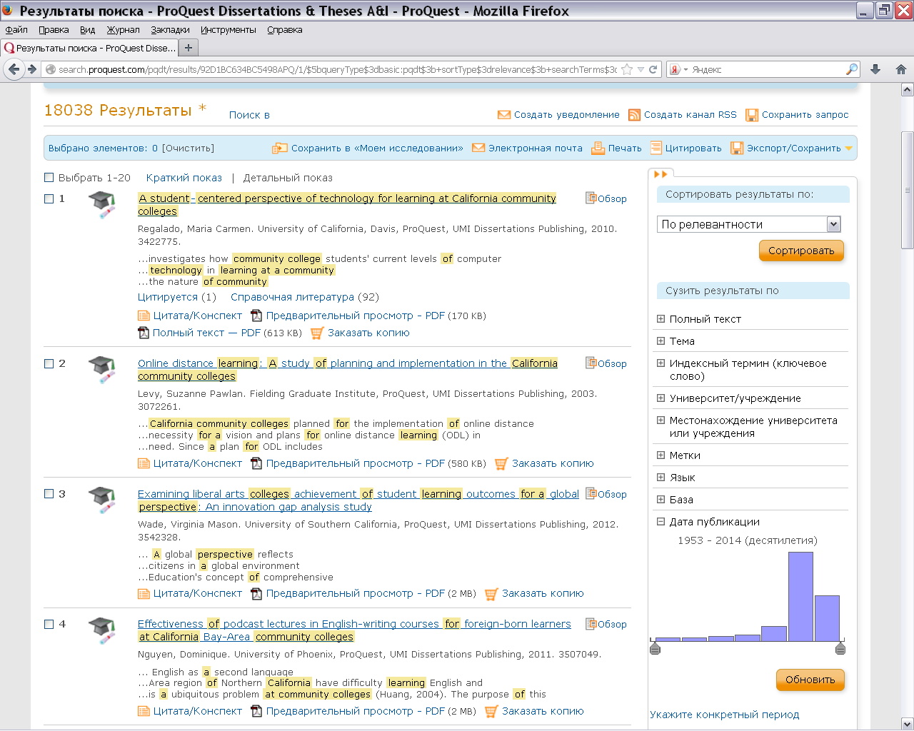

Внимание!

В базе данных предоставляется доступ к полным текстам не всех диссертаций.
Имеются документы, которые предполагают только предварительный просмотр 24 первых страниц.

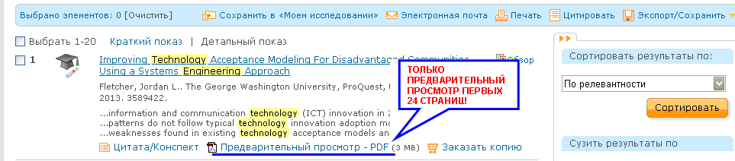
1

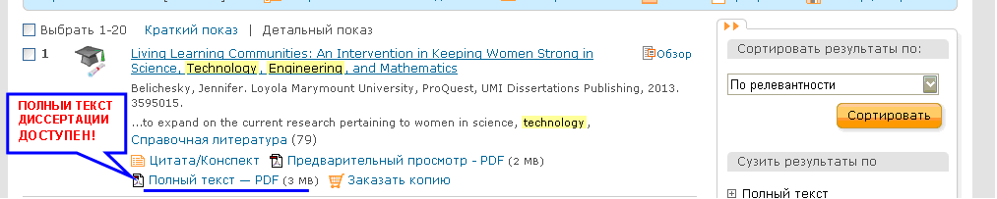
2

Работа с результатами поиска

Необходимые результаты поиска можно отметить и отправить на Печать.

В появившемся окне можно задать параметры печати:
- распечатать Только список результатов или Цитату, конспект, индексацию с добавлением Библиографии;
- можно включить Недавние запросы;
- можно добавить или убрать Разрывы страниц после каждого документа.

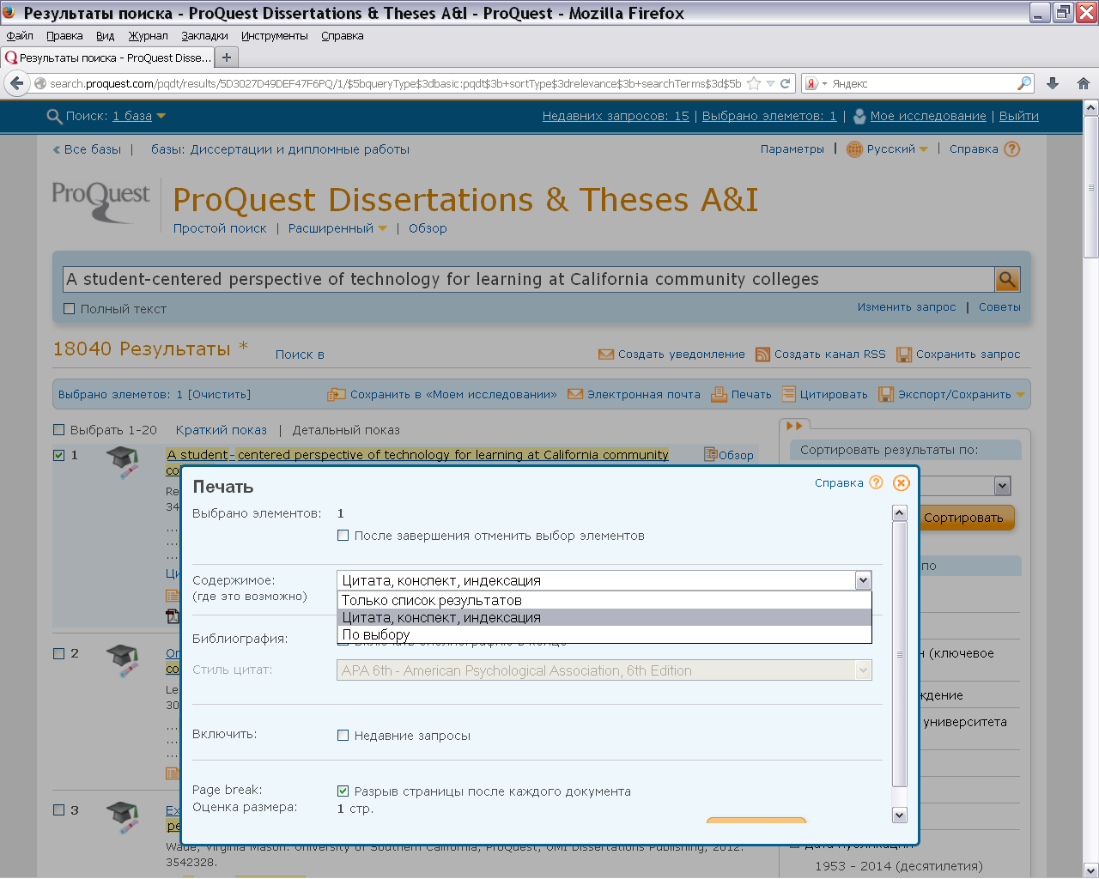

Необходимые результаты поиска можно отметить и сохранить в одном из форматов (Экспорт/Сохранить). В качестве формата лучше выбрать PDF, RTF или Только текст.

В появившемся окне можно задать необходимые параметры: библиографию, недавние запросы, содержание, титульную страницу или заголовок и т.д.

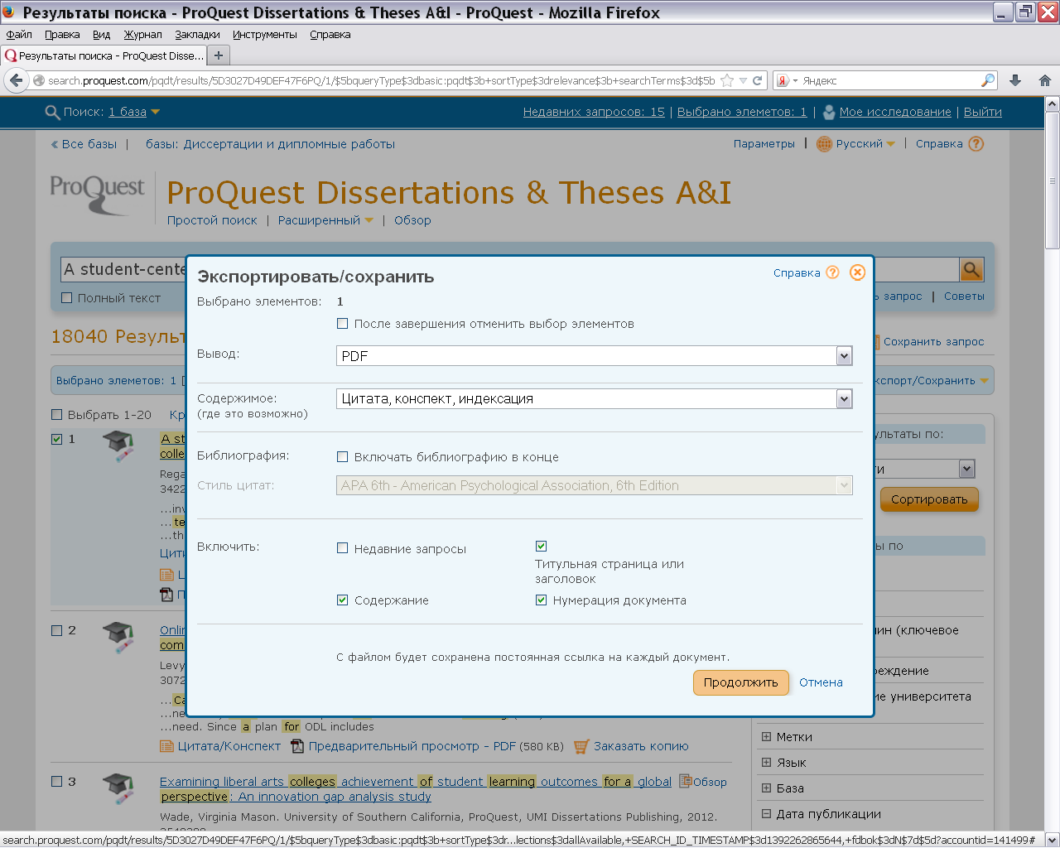

Удачной работы!

